Техническое задание
Написание кейсового (практического) задания по соответствующему направлению.
Структура кейс-заданий зависит от вида кейса и его целей, но в самом общем виде кейсовое задание состоит из вводной, основной и завершающей частей:
Вводная часть – дает общую информацию о «кейсе». Она может
содержать «вызов» – небольшое вступление, предисловие, интригующее читателя. В вводной части может излагаться гипотеза, которую нужно подтвердить или опровергнуть в процессе решения кейса.
Основная часть – контекст, случай, проблема, факты.
Завершающая часть или материалы для решения представляет дополнительную информацию, которая позволит лучше разобраться в «кейсе»: вопросы, библиография, схемы, таблицы.
Задания должны быть рассчитаны на 2 возрастные аудитории:
- 3-6 класс
- 7-8 класс

2. Инженерно-практические проблемные задача
Исследовать свойства крахмала и получить их него композитный материал (краска на основе крахмального клейстера и растительных пигментов)
В чём противоречие:
Все магазинные краски изготавливаются с использованием искусственных красителей – веществ, получаемых химическим путём, представляющих собой сложные органические соединения.
В действительности же можно изготовить самостоятельно экологичную краску из подручных средств.
Возможные ходы на решение:
— При анализе красящих пигментов выделить из различного растительного сырья разноцветные экстракты.
— Приметить техногогию получения крахмального клейства в домашних условиях.
Способности, которые могут быть проявлены:
— Способность интересоваться глубинными основами и базовой структурой процесса.
— Способность к системной композиции, сборке системы со сложными функциями на основе простых элементов.
— Способность рассмотрения технических систем в их генезисе, как результат серии последовательных инженерных решений.

Результатом работы является написанный по предоставленному описанию кейс с критериями оценки в следующей форме:

Конкурсный кейс №
Название | Технология изготовления получения пектиновых веществ
Краткая формулировка проблемы | Пектин – полисахарид с длинной спиралевидно-скрученной цепью повторяющихся единиц и высоким молекулярным весом.
Формулировка кейса, задача | Характерным и важным свойством пектина является его способность давать студни в присутствии сахара и кислот, отсюда и их название (от греческого слова «пектос» – соединяющий).
Пояснения к выполнению | Подготовка растительного сырья к исследованию, проведение эксперимента, отражающего ход химической реакции путем воспроизведения методики кислотного гидролиза растительного сырья со спиртовым извлечением пектиновых веществ.
Возможная логика рассуждения | Из растительного сырья можно извлечь пектиновые вещества, которые служат приробным биосорбентом и полезны для человека
Рекомендуемая литература | -

Технология извлечения пектиновых веществ

Пектин, выделенный из растений, в высушенном виде представляет собой порошок от белого до серо-коричневого цвета в зависимости от источника получения и степени очистки. Он не обладает запахом, слизистый при пробе на язык. Пектин растворяется в воде, особенно при нагревании, осаждается спиртом и другими органическими растворителями. При повышении температуры выше 100°С пектин разлагается. Характерными показателями пектина являются: молекулярный вес, метоксильное число, ацетильное число, растворимость в воде, вязкость золя, желеобразующая способность. Ввиду того, что каждый пектин представляет собой смесь молекул с разной длиной цепи, может быть установлен только средний молекулярный вес.
Наилучшим растворителем пектиновых веществ является вода. Характерным и важным свойством пектина является его способность давать студни в присутствии сахара и кислот, отсюда и их название (от греческого слова «пектос» – соединяющий). Пектин обладает способностью образовывать различные виды гелей.
Цели: ознакомление с химическими и физическими свойствами пектиновых веществ, подготовка растительного сырья к исследованию, проведение эксперимента, отражающего ход химической реакции путем воспроизведения методики кислотного гидролиза растительного сырья со спиртовым извлечением пектиновых веществ..
Тип решаемой задачи: теоретический, исследовательский.
Метод работы с кейсом: литературный обзор, экспериментальная работа.
Задание для учащихся: Подготовка растительного сырья к исследованию, проведение эксперимента, отражающего ход химической реакции путем воспроизведения методики кислотного гидролиза растительного сырья со спиртовым извлечением пектиновых веществ.
Объекты исследований: яблочные очистки, жом сахарной свеклы, корзиночки подсолнечника или альбедо апельсина.
Подготовка сырья. Сахарную свеклу измельчают на терке, мякоть корзиночек подсолнечника режут на квадраты 2х2 см, яблочную кожуру и альбедо цитрусовых снимают ножом. Сырье трижды промывают теплой водой для удаления сахара и оставляют набухать в воде в течение нескольких часов. Затем массу отжимают через марлю и высушивают.
Реактивы и аппаратура, используемые в работе: раствор лимонной кислоты (1 ст ложки на литр воды, в которую затем добавляется подготовленное сырье)
этанол 96% (10-20 мл), водяная баня.
Выделение пектина. Подготовленное сырье (200-250 гр.) подвергают экстракции путем добавления 800 мл воды. Для увеличения степени перехода пектина в раствор смесь нагревают на водяной бане до 90^{о}С (в мультиварке или кипятят на плите в кастрюле или ) и гидролиз сырья осуществляется при непрерывном перемешивании в течение 1-2 часов. Затем растворы фильтруют через марлю и упаривают на водяной бане в 3 раза.
Оставшейся сиропообразную массу охлаждают до 4 ^{о}С (в холодильнике) и проводили коагуляцию пектина добавлением равного объема 96% C₂H₅OH. Для завершения процесса раствор оставляют на ночь при 22 ^{о}С. Выпавший на дне чашки осадок-пектин отфильтровывают и помещают в эксикатор, для сушки, при постоянной температуре.

КРИТЕРИИ ОЦЕНКИ КЕЙСА
№ п/п | Критерий | Баллы
1 | Проведена подготовка растительного сырья (представлены фотографии/видео/записи) | 10
2 | Подготовлена посуда для извлечения пектина (представлены фотографии/видео/записи) | 10
3 | Написано определение процесса кислотного гидролиза уравнение химической реакции | 10
4 | Проведен литературный обзор о роли пектиновых веществ для человека | 10
5 | Выявлены особенности технологии извлечения пектиновых веществ из растительного сырья. | 10
Общий максимальный бал |  | 50

Пример проведения эксперимента:

Приложение А – измельчённые сахарная свекла (а), мякоть корзиночки подсолнечника (б) и очистки яблок (в)

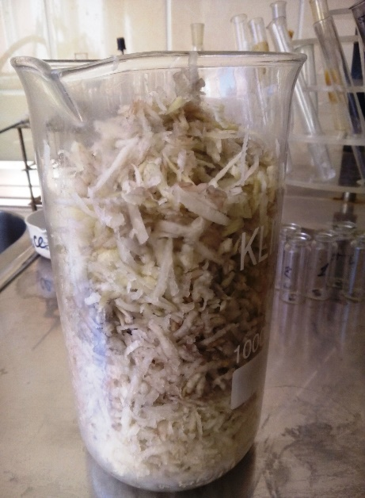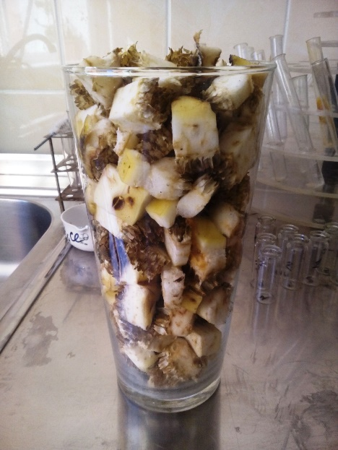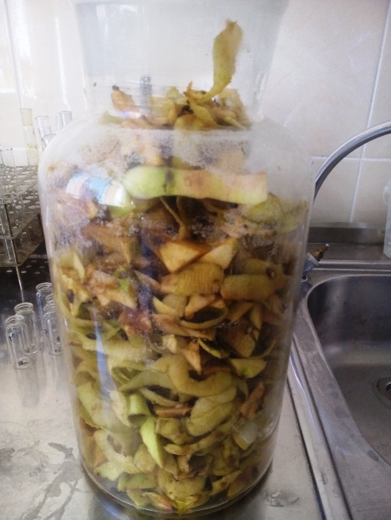
а) б) в)

Приложение Б – кипячение на водяной бане (гидролиз) смеси из сырья, воды, лимонной кислот

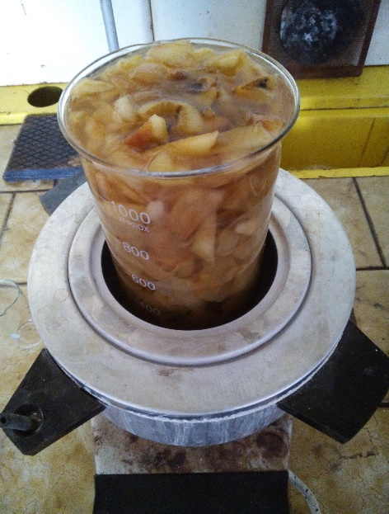
а)

Приложение В – отфильтровывание гидролизованной смеси

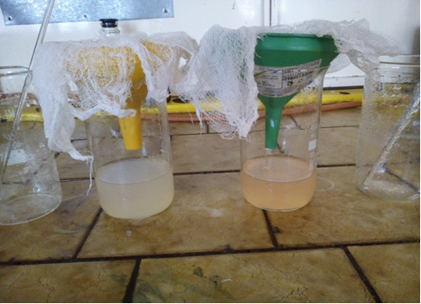 а)

Приложение Г - выпаривание фильтрата от гидролизованной смеси
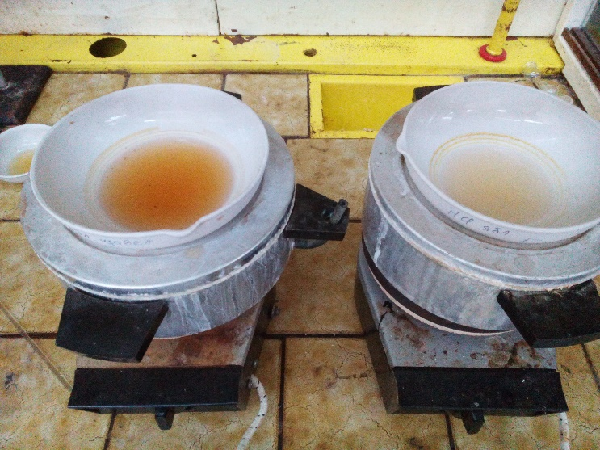 а)

Приложение Д – добавление к фильтрату спирта, выдержка выпавшего в осадок пектина в холодильтике
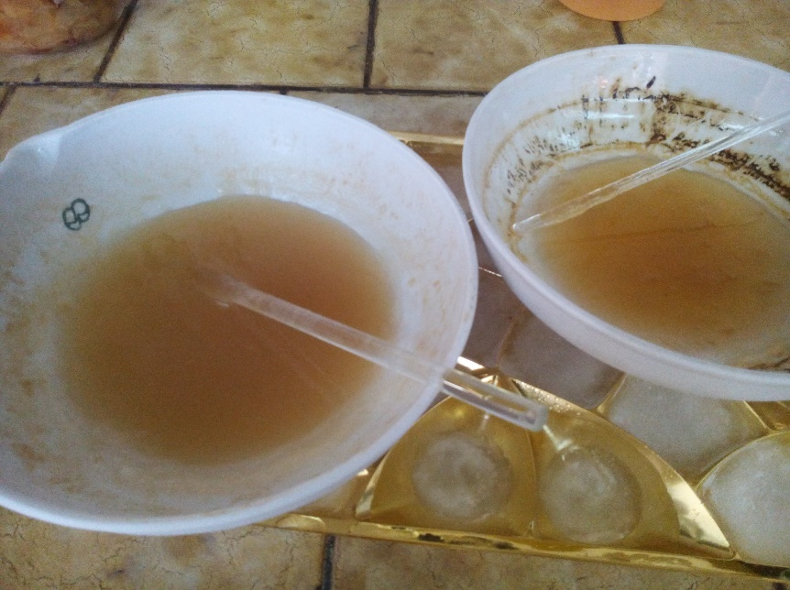 а
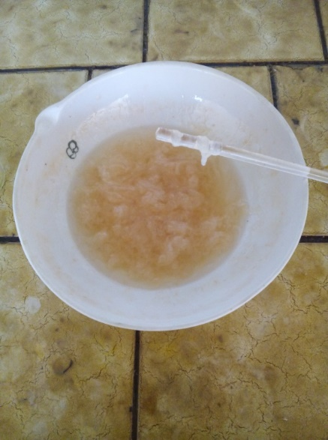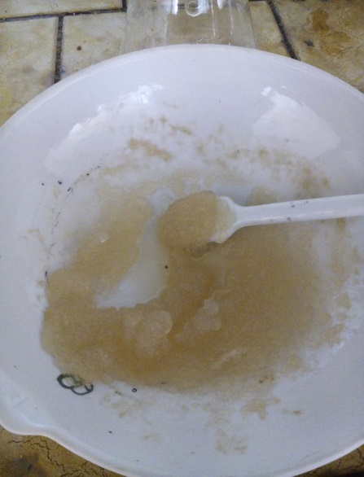 б

